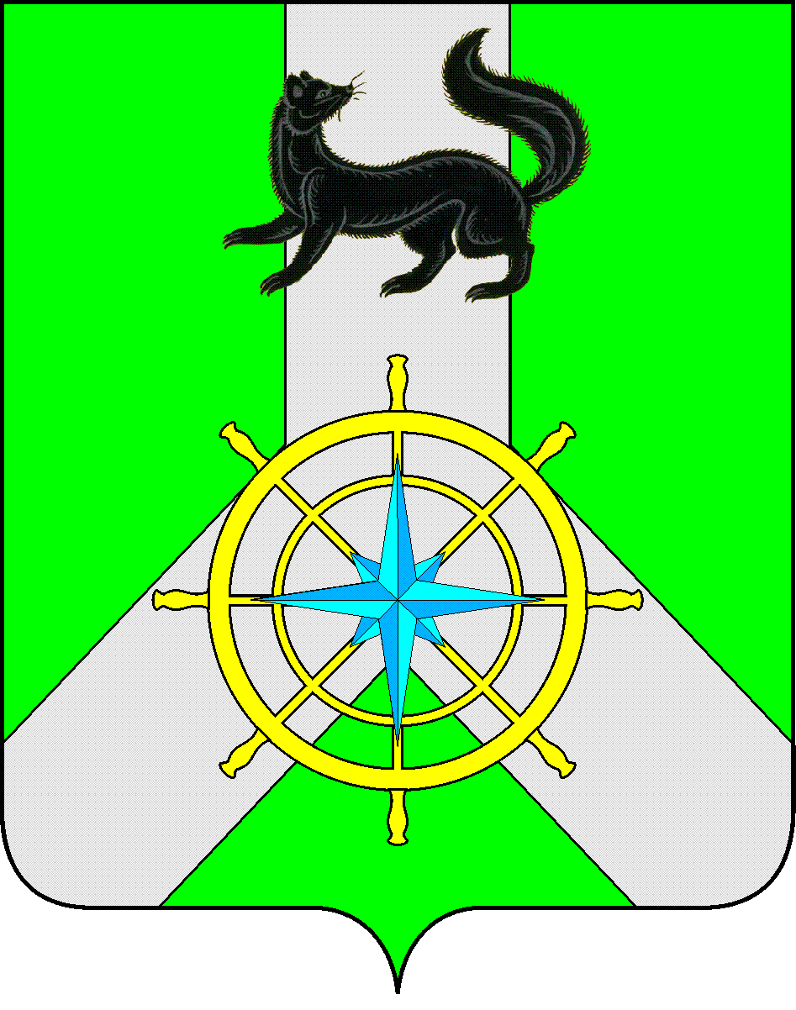
Р О С С И Й С К А Я Ф Е Д Е Р А Ц И Я
И Р К У Т С К А Я О Б Л А С Т Ь
К И Р Е Н С К И Й М У Н И Ц И П А Л Ь Н Ы Й Р А Й О Н
Д У М А
РЕШЕНИЕ №377/6
30 января 2019 г. | г. Киренск

Об утверждении отчёта о выполнении прогнозного плана (программы) приватизации муниципального имущества муниципального образования Киренский район за 2018 год

В соответствии с Федеральным законом от 06.10.2003г. № 131-ФЗ «Об общих принципах организации местного самоуправления в Российской Федерации» (с изменениями и дополнениями), Федеральным законом от 21.12.2001г. N 178-ФЗ "О приватизации государственного и муниципального имущества" (с изменениями и дополнениями), руководствуясь Положением «О порядке управления и распоряжения имуществом, находящимся в муниципальной собственности муниципального образования Киренский район», утвержденным решением Думы Киренского муниципального района 28.12.2015 года № 135/6, Положением «О порядке приватизации муниципального имущества муниципального образования Киренский район», утвержденным решением Думы Киренского муниципального района от 26.08.2015г. №91/6 (с изменениями и дополнениями), Уставом муниципального образования Киренский район (с изменениями и дополнениями), заслушав отчет о выполнении прогнозного плана (программы) приватизации муниципального имущества муниципального образования Киренский район за 2018 год,
ДУМА РЕШИЛА:

- Утвердить отчет о выполнении прогнозного плана (программы) приватизации муниципального имущества муниципального образования Киренский район за 2018 год.
- Решение подлежит официальному опубликованию в газете «Ленские зори» и размещению на официальном сайте администрации Киренского муниципального района www.kirenskrn.irkobl.ru в разделе «Дума Киренского района».
- Решение вступает в силу со дня официального опубликования (обнародования).

Мэр
Киренского муниципального района К.В.Свистелин

Председатель Думы
Киренского муниципального района Д.М. Ткаченко

